**.**

|  |  |
| --- | --- |
|  | 学校代码： 10246 |
|  | 学 号：13210720105 |
|  |  |



|  |
| --- |
| 硕 士 学 位 论 文 |

（学术学位）

**中文论文题目**

**英文论文题目**

|  |  |
| --- | --- |
| 院 系： | 信息科学与工程学院 |
| 专 业： | 通信与信息系统 |
| 姓 名： | 卫雨青 |
| 指 导 教 师： | 石艺尉 教授 |
| 完 成 日 期： | 2016年 3 月 25 日 |

**目录**

摘要 4

ABSTRACT 4

第一章 绪论 5

1.1 引言 5

1.2 气体传感概述 6

1.3 红外光谱吸收 7

1.4 光纤气体传感器 8

1.5 课题意义与创新性 9

第二章 波导式吸收腔参数优化 10

2.1 概述 10

2.2 空芯光纤 10

2.3 介质-金属膜空芯光纤传输特性 12

2.3.1 电磁波理论 12

2.3.2 几何光学理论 13

2.3.2 弯曲模型 14

2.4 波导参数优化 15

2.4.1 光源发散角的影响 16

2.4.2 波导内径的影响 16

2.4.3 其他变量的影响 16

2.5本章小结 17

第三章 气体传感系统搭建 18

3.1 概述 18

3.2 空芯光纤制备 18

3.2.1 镀银光纤制备 18

3.2.2 Ag/AgI光纤制备 20

3.3 耦合接口 21

3.4 系统降噪优化 22

3.5本章小结 23

第四章 系统实验与理论结果 24

4.1 概述 24

4.2 气体浓度检测实验 25

4.2.1 非线性响应 25

4.2.1 信噪比参数影响 25

4.2.2 弯曲半径参数影响 25

4.2.3 弯曲长度参数影响 25

4.3 系统响应时间分析 25

4.3.1 自由扩散定律 25

4.3.2 气体逃逸时间 26

4.4 数据处理经验 27

4.5 本章小结 27

第五章总结 28

5.1 主要结论 28

5.2 创新点 28

5.3 工作展望 28

致谢 28

参考文献 28

# 摘要

# ABSTRACT

# 第一章 绪论

## 1.1 引言

390nm到700nm，人类肉眼可以看见的光；20Hz到20000Hz，人类耳朵能够听见的声音[1, 2]。即便是这些光与声，一旦遥远或是为障碍物所隔就无法被我们感知到，千里眼和顺风耳是只有神通广大的修行者才能拥有的本领。但智慧的人类在不断的探索中，通过发明了各类的工具解放了双手、延伸了感官。新生婴儿的超声影像，夜幕降临后的红外夜视仪，传感技术让我们看见看不见的，听到听不到的，化无形为有形，变抽象为实体。

科技不断地打破我们传统的世界观。李世乭九段与AlphaGo的围棋鏖战让我们意识到人工智能超越其制造者人类的智慧的可能性。实际上，制造工具的目的就是为了超越人类的极限。我们有比人类强壮的起重机，比人类迅速的各类交通工具，还有比人类灵敏的各类传感器。本文中，我们讨论的重点之一就是如何更灵敏地通过光对物质进行定性和定量的分析传感。

古希腊时候的哲人就曾发现，光会顺着弯曲的水流偏离原来的直线轨迹传播。直到20世纪60年代，被誉为“光纤通信之父”的高锟华裔物理学家发表论文《光频率的介质纤维表面波导》，才首次从理论上分析了以光导纤维作为传输媒介在光通信上应用的基本原理 [3]。四年后，美国康宁公司依据该理论率先制造出了损耗小于20dB/km的光纤，自此掀开了光纤通信技术的新篇章[4]。而后，美国贝尔实验室建造了世界第一条通信光纤线路，并研究出了波分复用技术WDM（Wavelength Division Multiplex）使得光纤通讯系统的速率飞速发展至多波长Tb/s数量级的传输[5]。

在接下来的五十年中，光纤通信不断蓬勃发展，光纤技术研究领域也从传统石英光纤领域扩展到了各类特种光纤的研究。光波导在不同温度、应力、物质浓度下的传输性能变化，从光通信中的尽力避免成为了光学传感中可以利用的对象——光纤传感技术应运而生。光纤传感器拥有很小的容积却可以传输很长的距离，并达到很高的灵敏度以及很低的检测极限。由于不需要使用电，它还能够有效地抗电磁干扰，并且适应在各种类型的环境中工作。它的应用非常多：通过在摩天大楼里架设光纤，就能够有效的监测楼宇在各类气象环境下的微小晃动；在石油管道中铺埋光纤，就可以实时的发现是否有泄漏异常及泄漏地点；只需要向空芯光纤内部吹入不到一毫升的气体样本，就能够通过其红外波段的本征吸收精确的知道其气体种类和浓度。因此，对于光纤传感器理论及应用方面的研究获得了广泛的关注及认可。

## 1.2 气体传感概述

数千年前的所谓“摸金校尉”，在盗墓时会将活的小鸟置于笼中吊入墓室内，通过比较鸟叫声的变化以及生死来判断墓室内部空气质量是否会令人中毒或窒息。这或许称得上是一种古老的“气体传感设备”了。

现如今，气体传感设备不断更新换代，在各行各业都发挥着广泛切不可或缺的重要作用。在矿石开采、石油化工等容易接触到有毒有害气体的工业产业，可靠的气体传感系统是工人们人身安全的保障；在医疗救助中，通过分析病人呼出空气的微量成分帮助医生判断病人是否患有某种疾病；在环境监测中，实时响应的气体传感系统帮助气象学家分析环境变化并及时给予公众建议；对各类易燃易爆气体的检测与及时报警，能够有效避免重大事故，保障国家与个人财产的安全[6]。

不同的应用场景有不同的技术参数要求，也因此需要不同的技术、设备来实现。在气体生产中，需要对高浓度气体（70-100%vol）进行精确度符合国家工业标准（0.1%vol）的[7] ；实验观测气体燃烧过程，需要目标气体及其燃烧产物在各个浓度（0.1%-100%vol）及各个温度、压强下都有较为精确的响应[8]；对于管道泄漏这一室外场景，需要能够在1ppm左右有可靠的检测基线，并能够准确反映出泄漏情况（1-10000ppm）[9]；对于易燃易爆气体的爆炸预警，只需要在其爆炸极限范围（20%-100%LEL）内拥有较高的灵敏度；而环境检测和医疗分析中，则需要针对痕量气体（ppb数量级）进行追踪[10, 11]。

根据气体检测的原理不同，通常情况下可以将各类气体传感检测技术分为两种——非光学分析法以及光学分析法。其中，非光学分析法主要包含了一些传统的检测分析技术，例如超声波技术、气敏法、热催化法、气相色谱法、干涉法和被动检气管法等[12]。光学分析方法则是基于光谱学，利用光与气体分子之间的相互作用对气体浓度进行检测，主要有差分吸收光谱技术、激光光声光谱技术、激光诱导荧光光谱技术、可调谐激光二极管吸收光谱技术以及本文中主要用到的傅里叶变换红外光谱技术[13]。

表1-1 常见气体传感器性能比较[13]



由表1-1可知红外吸收技术相较其他气体检测技术，显示出了更好的传感特性。因此，基于红外吸收的气体传感系统稳定性高、寿命长、精度高、零漂小等的特点。

## 1.3 红外光谱吸收

1800年，天文学家William Herschel在研究光与热关系的一次实验中发现，在红光的边缘有一种不可见的辐射在热度计上产生了不小的示数，从而发现了红外辐射[14]。红外光谱在电磁波谱中位于可见光红光波段700nm（430THz）与微波波段1mm（300GHz）之间，如图1-1所示，因为比红光的波长更长而被称为红外线。

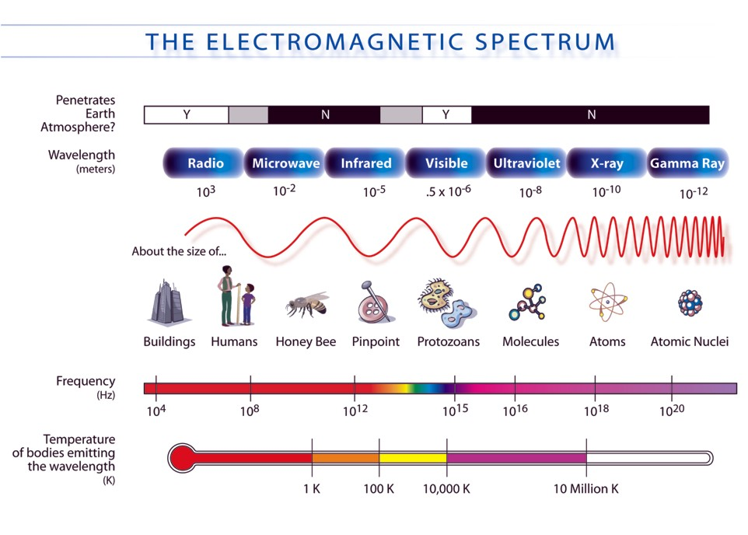

图1-1电磁波谱图[1]

根据波粒二象性，电磁波辐射不仅具有波动性还兼具量子性，因此红外辐射除了作为一种电磁波而遵循的波动规律以外，它还以红外光量子的形式存在，并同样简称光子[15]。在讨论红外光谱时，我们大多数室温物体所释放的热辐射都位于该区域。由图1-1中可以发现，可见波段只占据了一个倍频程，而红外光谱则跨过了约10个倍频程。红外光谱可以分为近红外、中红外、远红外，甚至是极远红外，在不同领域细分略有不同，见表1-1。

表1-1 红外波段细分详表[15]

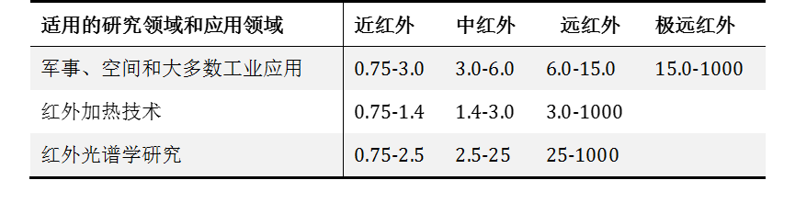

当某种物质收到红外光束照射时，该物质的分子就要吸收一部分光能量并将其转换为另一种能量，即分子的振动和转动能量[15]。大多数有毒有害气体中红外都有较强的特征吸收峰，如甲烷、二氧化碳、氮氧化合物、臭氧等，如图1-2所示。

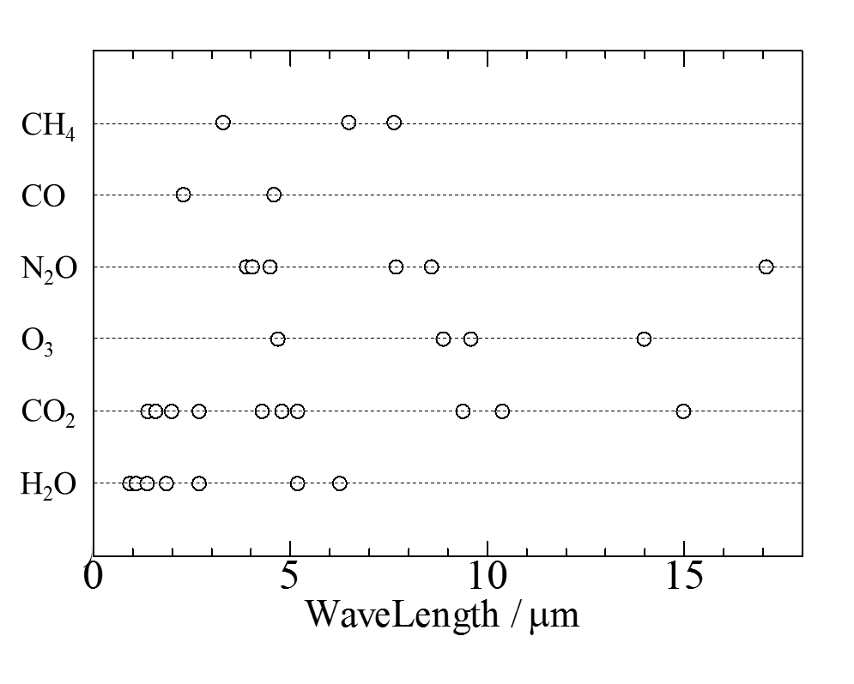

图 1-2 部分气体在红外的本征吸收波长

通过红外光谱检测气体被称为红外光谱法，其理论依据为朗伯-比尔定律：

= （1-1）

其中，为发射端光强，为接收端光强；为辐射经过的气体层厚度；为被测气体浓度；为摩尔消光系数；为吸收系数。

由式（1-1）可知，只需测量得到入射光强度和出射光强度的比值就能够计算出待测气体的浓度，如式（1-2）所示：

（1-2）

## 1.4 光纤气体传感器

20世纪80年代后期，光纤气体传感作为光纤传感技术的一个新型应用领域开始得到关注与发展。其主要工作原理是通过物质对光的吸收、散射、荧光效应以及其折射率变化等等特性从而对气体进行定性或定量的检测。光纤气体传感器有着抗腐蚀能力强、灵敏度高、响应速度快、检测极限低、复用条件灵活等诸多优势。在其发展早期，因为光纤本身低损耗窗口的存在以及不同波长激光器和光检测器的造价考虑，其主要研究的波段集中于1.0-2.0µm。在不同的目标波段，需要考虑光纤的实际传输特性选取符合其低损耗窗口的光纤进行测量。在红外波段，如图1-3所示，传统石英光纤的低损耗波段覆盖了0.25-1.4µm的近红外波段；而空芯光纤可以覆盖了2-19µm中、远红外波段。

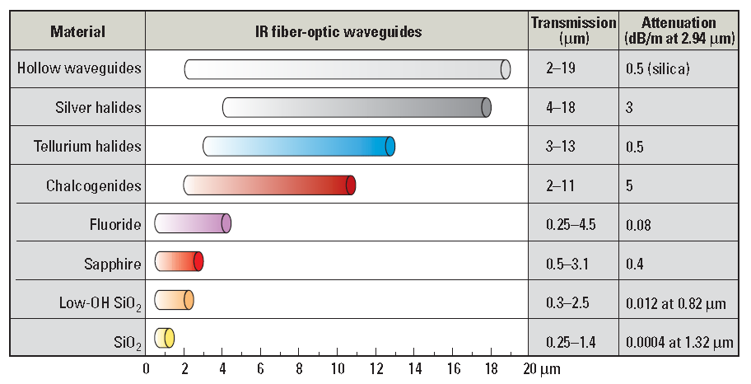

图1-3 不同红外波导的传输特性 [16]

随着中、远红外光源及检测器技术的不断进步，越来越多的研究开始偏向于>3µm的红外波段。由上一节中图1-2可知，许多气体在这一波长范围内有较强的吸收峰，是其吸收峰大小甚至可以是近红外的100倍。检测系统的灵敏度和检测极限得到了显著的提升。

按照传感机制分类，可将光纤传感器分为传光型与传感性。其中，传光型光纤传感器是指光纤在传感器中仅有光波导之用，而传感型光纤传感器在传输光线的同时还担当了气体探头的角色。显然，传感型光纤传感器有着更为复杂的构造和原理。折射率变化型、染料指示剂型、渐逝场型、荧光型以及多空光纤气体传感器都属于传感型光纤传感器[15]。

## 1.5 课题意义与创新性

本文中以甲烷气体为例，进行了利用空芯光纤作为光波导和气室进行了气体传感实验。甲烷气体作为一种常见的爆炸气体，在工业生产、矿井作业、日用煤气等方面都有着广泛的使用。它无色无味，可以在人们毫无知觉的情况下积累到爆炸极限。此时，任何的火源都可能造成巨大的爆炸威胁到国家与个人财产的安全。正因如此，对于甲烷气体的监测十分重要。传统的甲烷电子气敏传感器存在着容易中毒、气体选择性差、容易出现误报、系统需要频繁校准等缺点，需要电缆连接也增加了系统的不安全性[17]。

# 第二章 波导式吸收腔参数优化

## 2.1 概述

波导式吸收腔作为一种内径细、光程长、易弯曲的气室，在气体传感系统中有着广泛的应用。图2-1展示了常见测波导式吸收腔气体传感器系统组成。

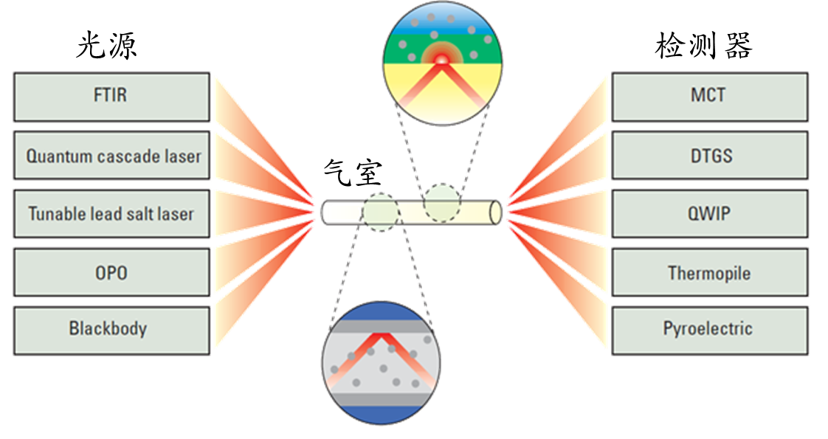

图2-1 常见的波导式气体传感系统[18]

基于光谱吸收作用，待测气体在波导内部发生分子振动和转动从而吸收了其特征波长的光波。不同的光源覆盖了不同光谱波段，其光强、发散角和成本也有所不同。一般来说，宽谱光源被用来在某段波长范围内的多种物质测量；而单色激光器则被用来在某一波长得到目标分析物的高灵敏度测量。本文中，采用宽谱FTIR作为光源，在2-10µm波长范围内观察光谱吸收变化；采用常见的DTGS检测器作为光检测设备；采用泄漏型空芯光纤作为气室及光波导。下文中，将着重介绍波导式吸收腔，即气室部分的理论背景和仿真分析。

## 2.2 空芯光纤

1980年， Garmire女士和她的团队将铝条用0.5mm的青铜垫片分开制成了最早的矩形空芯光纤，其在波长10.6处的损耗能够小于1dB/m[19]。后来，人们发现矩形空芯光纤体积大也不易弯曲便转而研究圆形空芯光纤。因此，我们现在能看到的各类空芯光纤基本上都是以金属、塑料或玻璃为基地制作的圆形截面空芯光纤。

总的来说，空芯光纤在激光传输、气液传感等方面都有着很好的优势。首先，空芯光纤能够传输的激光功率远大于实心光纤。因为当激光功率过大时，很容易在纤芯内部聚焦从而击穿纤芯材料。而空芯光纤的空气纤芯则让它避免了这个问题。因此，空芯光纤被广泛应用与医疗器械和工业生产中大功率激光的传输，其传输功率高达2.7kW连续激光时的损耗仅为0.1db/m[20]。另外，空芯光纤还拥有低色散、无端面反射、耐用性强、光束聚焦性好等优势。在本文中，空芯光纤被用来为宽谱光源传输非相干光

当然，空芯光纤也有其劣势。那就是当其弯曲时会产生正比于的弯曲损耗，其中*R*为光纤弯曲半径。另外，对于不同波导而言，这一弯曲半径又与成正比，其中*a*为波导的内径。正因如此，一些具有良好柔韧性的小孔径空芯光纤（）很少被用于弯曲等小型化场景。

空芯光纤一般被分为两大类：内部金属折射率大于1的“泄漏型波导”（Leaky guides）和小于1的“全反射波导”（attenuated total reflectance, i.e., ATR guides），如图2-2所示：

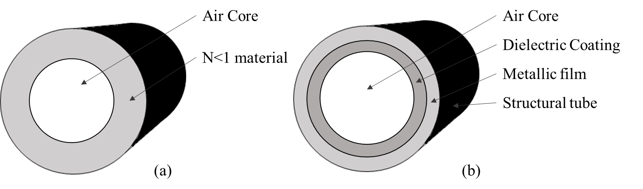

图2-2 全反射型（a）与泄漏型（b）空芯波导示意图

全反射型空芯光纤由在传输波段的折射率小于空气（）的介质材料制成。当内部传输的光线与内部纤芯表面夹角满足全反射公式时，就会被限制在光纤内部传输。用于传输10.6µm二氧化碳激光的蓝宝石空芯光纤就是一种ATR空芯光纤[21]。

本文中，我们主要讨论的是泄漏型空芯波导。相比于全反射型空芯光纤，泄漏型空芯光纤多为镀制在玻璃、金属、塑料基管上的介质-金属膜结构。金属的折射率虽然小于空气，但大多拥有较高的反射率。在我国古代就有着悠久的制作铜镜的历史。常见的金属膜材料有金（Au）、银（Ag）和铝（Al）。它们在不同的波段拥有几乎相当于全反射的反射率，通过反射到达其表面的几乎全部光线来约束光的传输。在红外波段，一般采用银作为金属膜材料。

在金属膜内部增加一层介质膜，不仅可以保护金属膜不被空气氧化，还可以通过控制介质膜的厚度在目标波长获得比原先更低的损耗。介质膜可以是环烯烃聚合物（COP）之类的化合物[22]，也可以是碘化银（AgI）这类直接从部分金属膜反应得到[23]。各类介质膜的镀制工艺也是目前学术界的研究对象之一。除了常见的一层金属膜一层介质膜的结构外，还有多层介质-金属膜空芯光纤。其结构为在银膜上镀制折射率一高一低的介质膜[24]。这种多层膜结构能够优化空芯光纤的传输特性，但制作工艺较为复杂，目前较少应用于实际中。

本文中，主要考虑单层介质-金属膜结构的空芯光纤。下面将详细分析其传输特性计算理论以及其弯曲状态下的传输特性变化和弯曲附加损耗。

## 2.3 介质-金属膜空芯光纤传输特性

介质-金属膜空芯光纤内部的结构以及光线传输，如图2-3所示。其传输特性可以通过Miyagi教授提出的传输射线理论或者是传统的电磁波理论进行运算。

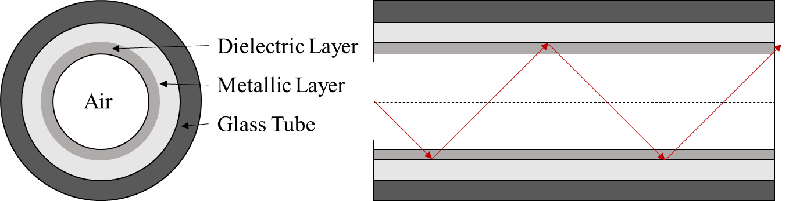

图2-3 介质-金属膜空芯光纤传输示意图

### 2.3.1 电磁波理论

电磁波理论主要基于光纤内部的传输模式推到其传输特性。在圆形截面空芯光纤中，高次模的损耗系数极大，因此其最主要的传输模式为模。1984年，Miyagi和Kawakami教授在总结如何获得介质-金属膜空芯光纤最低模损耗时，给出了如公式（2-1）所示的电磁波理论下空芯光纤的红外传输损耗系数[24]：

*F* （2-1）

其中，*T*为空芯光纤内半径，。且当*F*符合公式（2-2）时，损耗系数最小，传输特性最佳。

（2-2）

前文中说过，空芯光纤在弯曲时满足。然而Miyagi教授经过实验验证得出[25, 26]，仅当时该正比关系成立，否则。

（2-3）

其中，M为传输模式数。当弯曲半径大于时：

（2-4）

当弯曲半径小于时

（2-5）

式（2-4）、（2-5）中，n和k表示了金属膜折射系数的实部和虚部，T为波导内径。当传输模式为HE11模时，u为2.405。

在本文考虑的参数范围内，弯曲半径始终满足小于，因此弯曲损耗仍可以考虑为与成正比。

### 2.3.2 几何光学理论

传统理论模型中对于传输损耗计算多利用电磁波理论进行模式分析。然而在实际情况中，当传输非相干光时光纤内部被激发的模式非常多，很难用普通的模式分析光学损耗。因此，利用几何光学分析能够更好的符合实际情况。在几何光学模型中，我们主要讨论子午光纤的传输，因为非子午光线的损耗系数被证明与子午光线是一致的[27]。

1985年，Miyagi教授首先提出了几何光学理论下的损耗系数公式[28]：

（2-6）

其中光的反射率为，光程，古斯汉欣位移，如图2-4（a）所示。

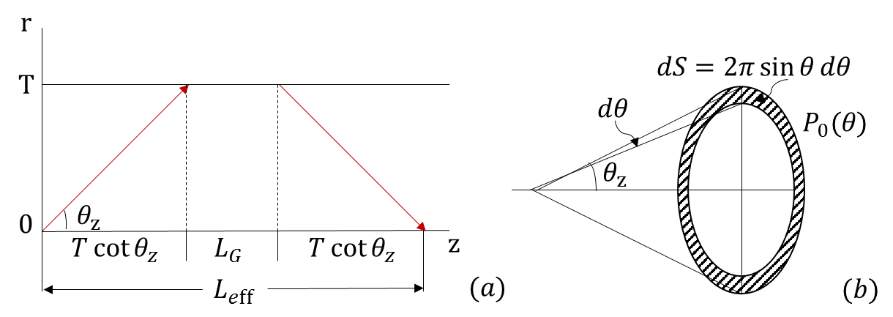

图2-4 几何光学传输示意图

经过近似，可以得到目前最常用的传输损耗系数公式[28-30]：

（2-7）

当入射光为非极化光的情况下，有效反射率R等效为p极化和s极化光的均值，可以通过查阅资料获得，也可通过菲涅耳公式计算得到：

（2-8）

假设入射端初始光强分布为，表征传感器的光源，其分布函数因光源种类、耦合方式、系统设计等而异。本文中系统采用红外傅里叶光谱仪（FTIR），其光强近似服从高斯分布。半峰全宽的发散角设为，则：

（2-9）

考虑系统衰减可知，输出端功率为：

（2-10）

根据朗伯-比尔定律：

（2-11）

其中，为气体吸收系数，为光程长度，c为气体浓度。

在弯曲柔性空芯光纤作为小型化气体传感吸收腔时，会产生其所特有的附加弯曲损耗[26, 31]：

（2-12）

其中，*R*为弯曲半径，*K*为因材料而异的常数。

实际传感设备中，我们会利用充满背景气体（多为氮气）的损耗光谱作为背景，将通入待测气体后吸收光谱作为。因此，实际测量时所获得的实际输出可以表示为（以dB为单位）：

（2-13）

另外，考虑到实际系统噪声：

（2-14）

### 2.3.2 弯曲模型

以上理论均为分别考虑直线传输损耗和弯曲附加损耗，弯曲而产生的损耗是直线损耗的一定倍数。而通过几何光学建立极坐标系，如图2-5所示，能够直接推导出弯曲状态下的损耗系数[31]。

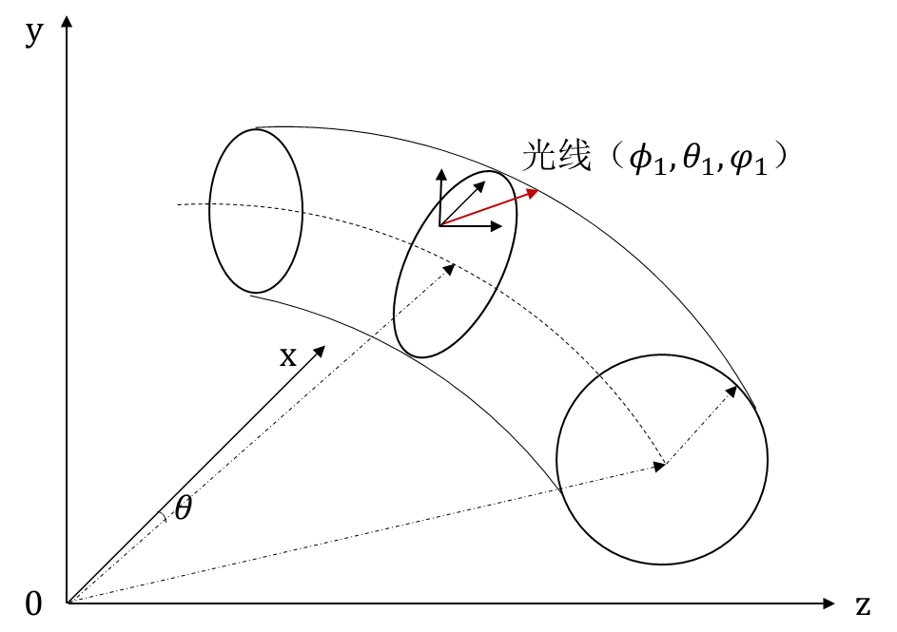

图2-5 弯曲波导坐标模型

（2-15）

在实际传播过程中，光在光纤中行走的光程长度并不等于光纤的物理长度。周佳琦提出了直线传播情况下的有效光程率EPLR，如图2-6（a）所示 [32]。因此，在计算有效光程时需要计算光纤在膜内行走的一段路径，其有效系数为：

（2-16）

其中。

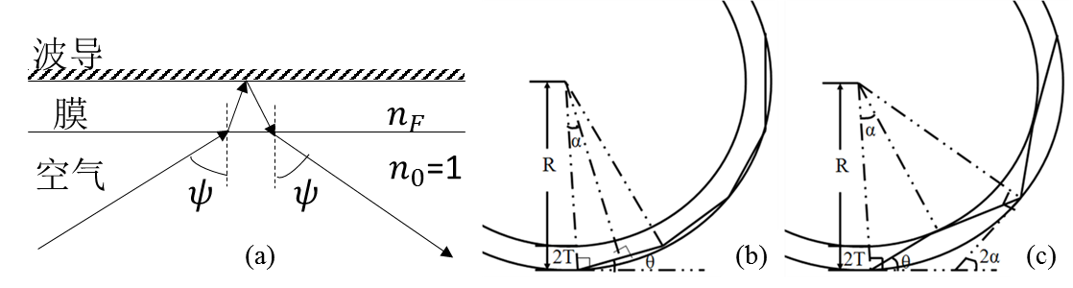

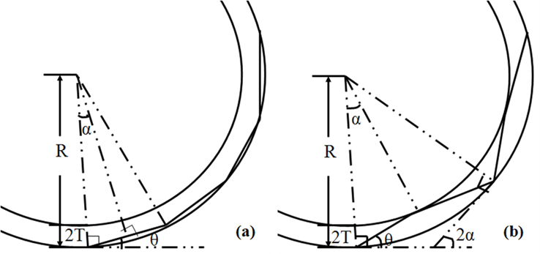

=1

(a)

(b)

(c)

图2-6 有效光程计算示意图

当光纤被弯曲时，根据光入射角的大小不同有两种不同的折射方式，如图2-6（b）（c）所示。可知：

（2-17）

b）情况下，入射角大于；C）情况下，入射角小于。通过对入射角的积分，获得实际的光程长度。

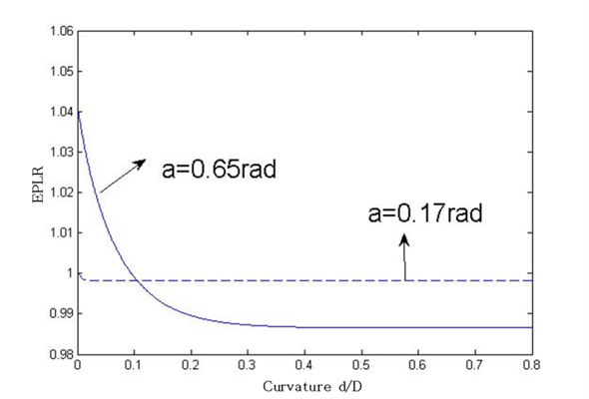

图2-7 不同曲率半径下

基于以上公式，对不同入射角度的有效光程进行积分：

（2-18）

其结果如图2-7所示。可知在实验条件下波导EPLR十分接近于1。一般来说，曲率半径越小，系统的EPLR越大；光源发散角越大，系统EPLR随曲率半径变化的幅度越大。

## 2.4 波导参数优化

根据公式（2-13）可以直观的推断出，基于柔性空芯光纤的小型化气体传感系统的传输损耗特性与光源发散角、波导内径、波导长度、气体浓度、弯曲半径、弯曲长度、信噪比等变量相关。下面，我们将逐一讨论这些变量对于气体传感系统信噪比、灵敏度、检测极限等方面的影响。气体传感器的信噪比体现为背景光谱的损耗和系统固有噪声；灵敏度体现为不同浓度下吸收峰的增长梯度；检测极限则体现为气体吸收大小等于系统固有噪声时的气体浓度。

### 2.4.1 光源发散角的影响

光源发散角与系统所选择的光源直接相关。在2.1章节中，讨论过不同光源的性能及成本特性。在直线传播的情况下，发散角越小的光源造价越高，系统的损耗越小，其传感效果也越好[32]。

在波导弯曲的情况下，入射角太大会造成如图2-6（b）所示的小于物理光程的传播路径。

### 2.4.2 波导内径的影响

波导内径增大，光纤损耗降低，然而柔韧性会变差，需要的气体容积以及传感设备的大小也会相应增加。因此，需要综合考虑系统成本来决定所选择的光源和波导内径。

|  |  |  |  |  |  |  |  |  |  |  |
| --- | --- | --- | --- | --- | --- | --- | --- | --- | --- | --- |
| **No.** | **R/°** | **C/ppm** | **l/m** | **Best T/mm** | **No.** | | **R/°** | **C/ppm** | **l/m** | **Best T/mm** |
| a-1 | 90 | 100 | 1 | 1.55 | | c-1 | 90 | 1000 | 1 | 0.269 |
| a-2 | 90 | 101 | 1 | 1.53 | | c-2 | 90 | 1001 | 1 | 0.272 |
| a-3 | 90 | 102 | 1 | 1.52 | | c-3 | 90 | 1004 | 1 | 0.270 |
| b-1 | 90 | 100 | 1.1 | 1.56 | | d-1 | 180 | 1000 | 1 |  |
| b-2 | 90 | 100 | 1.2 | 1.65 | | d-2 | 180 | 1000 | 1 |  |
| b-3 | 90 | 100 | 1.3 | 1.67 | | d-3 | 180 | 1000 | 1 |  |

### 2.4.3 其他变量的影响

对于气体传感系统，我们对表征系统的气体吸收强度求导得到系统灵敏度。在理想条件下，根据朗伯-比尔定律气体吸收强度与气体浓度呈线性关系。即对于某一传感系统，其灵敏度为固定常数。然而在实际情况中，由于上述各类因素的存在，气体吸收曲线会呈现出非线性的趋势，见图2。



图2. 气体吸收曲线的非线性饱和（*圆点为实测数据）

由上图我们可以看出，低浓度区域的线性度很好，但随着浓度的增加灵敏度逐渐降低。这是因为尽管气体吸收峰在不断增大，但系统信噪比使得可检测出的吸收峰趋近饱和。后文中比较系统性能时所提到的灵敏度，皆指代低浓度区域符合线性变化时的吸收曲线斜率。

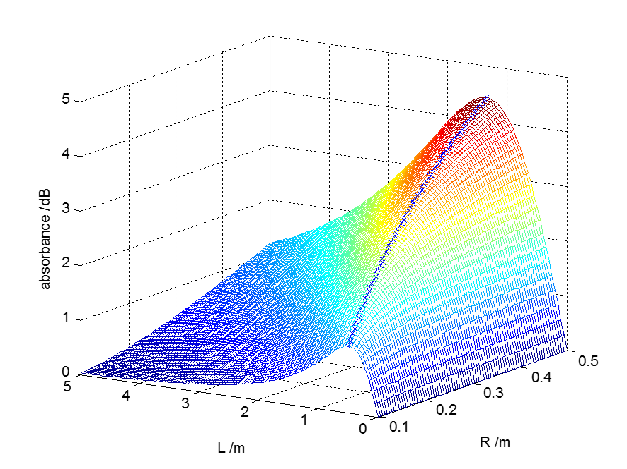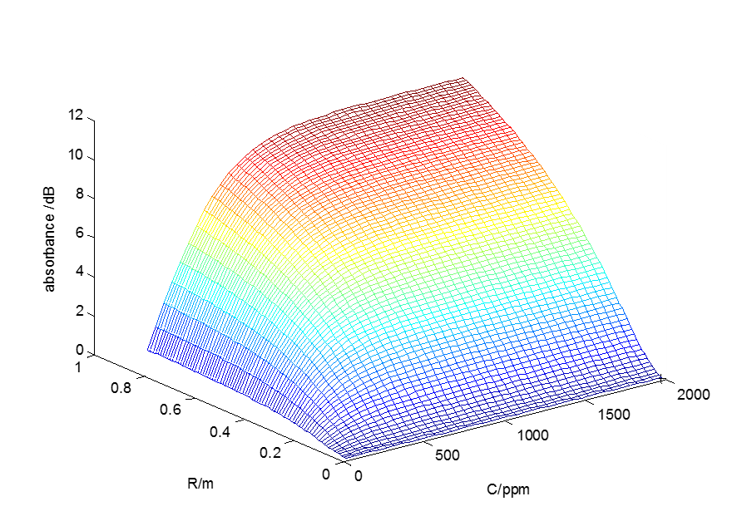

图2-. 波导长度、弯曲半径、气体浓度与气体吸收强度关系图  
(a:SNR=40, C=200ppm;b:SNR=100, L=1.5m)

## 2.5本章小结

# 第三章 气体传感系统搭建

## 3.1 概述

气体传感系统一般由光源、气室、检测器这三部分组成[33]。本试验系统中，采用傅里叶红外光谱仪（FTIR）作为光源，内径700的Ag/AgI 玻璃基底空芯光纤作为气室，氘化硫酸三甘氨酸(DTGS)检测器作为终端检测器。检测对象选择了低浓度、无色无味、在红外有吸收峰的常见气体检测物质——甲烷。为了定量测量，利用配气仪接入5000ppm甲烷/氮气和纯氮气配比作为定量浓度的气体发生设备。传感系统示意图见图3-1所示：

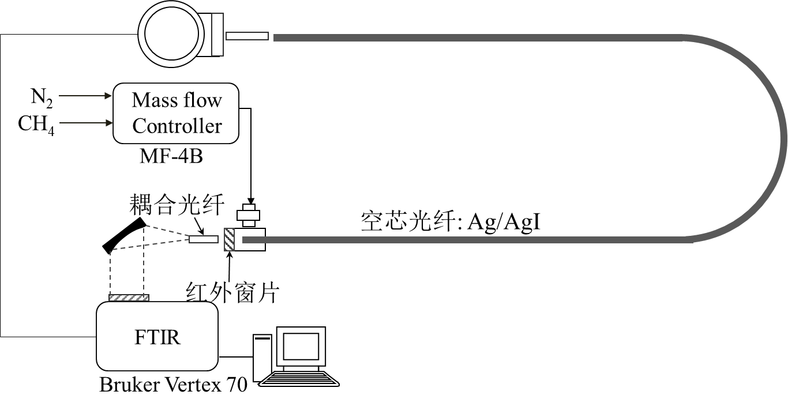

图3-1 甲烷气体传感系统

为了更好的检测气体，我们选取了甲烷气体在红外3.33处——相对较高的吸收峰作为检测目标波段。通过银镜反应及碘化反应，制备了优化在该目标波段的Ag/AgI玻璃基底空芯波导作为气体传感的气室及光路径。通过贴有红外透明的KCL晶体薄片的三通耦合借口连接光路与气路并保证系统的气密性。下文中，将详细描述空芯光纤制备、耦合接口制作的过程。

## 3.2 空芯光纤制备

前文中提到过，气体传感系统最重要的三部分是光源、气室和检测器。作为本文中被优化的对象——空芯光纤的制备尤为重要。我们需要的是在目标气体样本吸收峰波段具有较低损耗窗口的空芯光纤，这样才能最大限度的挖掘空芯光纤的传感能力。

### 3.2.1 镀银光纤制备

首先，我们通过银镜反应在玻璃基管的内部镀上一层稍厚的银膜。该方法被称为液相镀膜法，适用于内径细且长度长的光纤内壁膜镀制。为了减小银膜的表面粗糙度，用SnC1 溶液对玻璃基管内壁进行预处理，以缩短镀膜时间并减小银膜表面粗糙度[34]。预处理后，按照银氨反应公式（4-1）配比，将银氨溶液和葡萄糖溶液分两根导管抽入空心波导中。两种溶液充分混合，在波导内部以匀速流过并发生氧化还原反应。

（4-1）

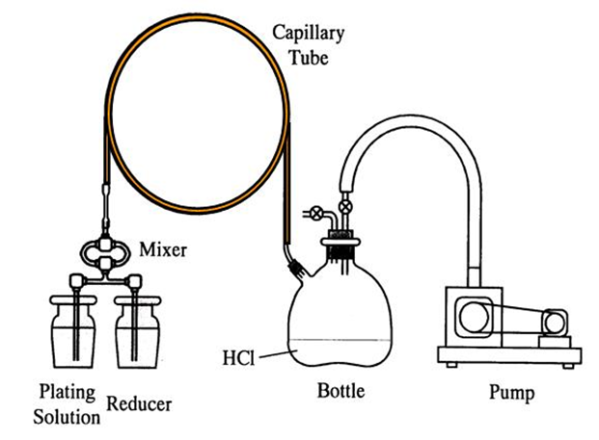

本实验中，根据以往经验可知经过预处理后的银氨反应时间缩短为10分钟。由于镀制基管波导长度长于1米，反应液流入端到废液流出端的银膜厚度会因为表面张力的存在而厚薄不均匀。因此在反应进行到一半，即5分钟时，需要将波导倒置，即废液流出端变为反应液流入端。反应完毕后，需要将干燥氮气吹入空芯波导内部，使其干燥。

镀银光纤在红外波段的传输光谱基本为一条直线，如图3-2中黑色曲线所示。其中，4.2处的隆起为二氧化碳吸收峰；6处为水的吸收峰。两者皆自然存在于空气中，经由自由扩散进入光纤内部。在本实验中，这两个峰对目标波段检测并无影响。并且，吹入数秒的氮气后这些峰将消失。

C:\Users\Alwee\Desktop\AgVsAgI.emf

图3-2 优化在3.33处的空芯光纤碘化前后损耗谱

### 3.2.2 Ag/AgI光纤制备

本实验中主要实验场景需要测量弯曲状况下的输出光谱。然而镀银光纤在弯曲时的附加损耗相对较大，弯曲360度后输出端几乎接受不到光信号。因此，我们通过碘化部分银膜的方式在光纤内部镀上一层碘化银介质膜。需要注意的是，制作碘化银膜的镀银光纤银膜不可太薄，否则被碘化过后的空芯光纤可能会因为剩余银膜过薄甚至银膜完全碘化而无法传输光线。

查阅资料可知，碘化银介质在红外的吸收率非常小，因此可以视作基本透明[30]。这层透明薄膜的存在保护了内部的银膜，并带来了干涉。这一薄膜干涉作用使得原本平滑的镀银光纤传输曲线发生了改变。我们在下图中可以看到许多干涉峰的存在。一般情况下，从长波长到短波长标记这些干涉峰出现的位置为 $λ_{1}$， $λ_{2}$，…， $λ_{n}$，他们符合以下公式：

$$λ_{n}=\frac{4d\sqrt{n^{2}-1}}{n}$$

其中，d为膜的厚度，n为介质折射率。需要注意的是，同一种介质的折射率在不同的波段是不同的。简单的来说，很多在可见光波段不透明的介质在红外、X光等波段透明。因此，如果忽略介质材料色散而使用固定折射率来计算空芯光纤损耗谱曲线，其得到的结果会与实测结果产生差异，且波长越小该差异越大[35]。我们需要计算介质折射率相对与波长的公式。碘化银的折射率计算公式为：

在本实验中，红外波段区域碘化银的折射率可以记作。与此类似，银的复折射率及吸收率计算公式为：

通过以上公式反推，可以得到碘化银的最佳膜厚公式：

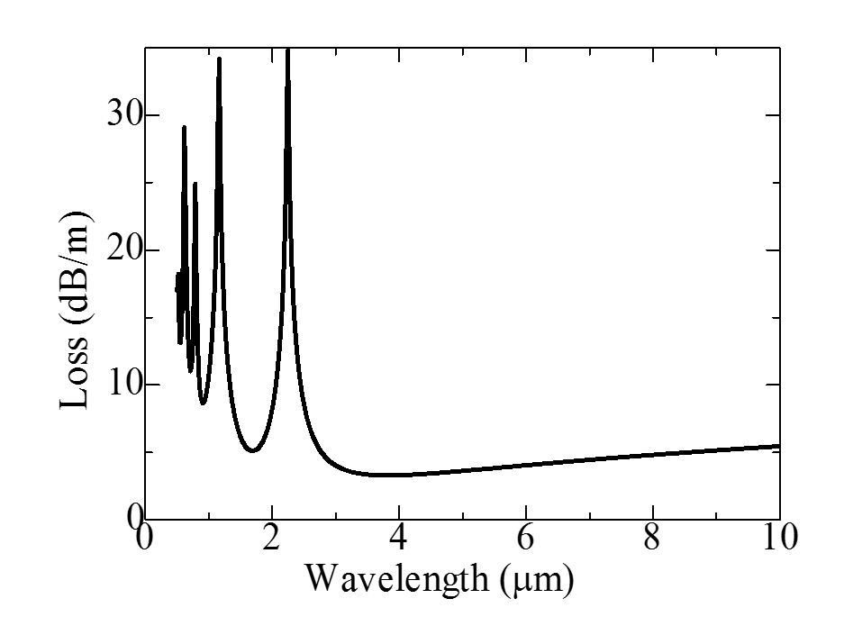

图3-3优化在3.33处的空芯光纤损耗谱仿真图

由此，我们得到了优化在3.33处的Ag/AgI空芯光纤的碘化银介质最佳厚度为0.29。参考前人总结的理论公式与实验经验，我们利用碘化反应的时间来精确控制膜厚：

$$d=At^{m}$$

配置5g/L的碘的环己烷溶液，根据经验其A=26.65，在室温下需要反应约55s[36]。反应完毕后，通足够长时间的氮气，并用酒精溶液清洗残留在空芯光纤内部的环己烷，保证其不会影响后续的红外吸收实验。按照以上数据实际制作的4根Ag/AgI空芯光纤与仿真结果都非常吻合。

另外，在可见光范围内，这批的干涉峰位于蓝绿波段存在波谷。因此，若在可见光波段观察该光纤输出，能够观测到蓝绿色光，有别于银膜光纤的白色光。

## 3.3 耦合接口

为了保证系统的气密性，我们设计了如下图所示的耦合接口。

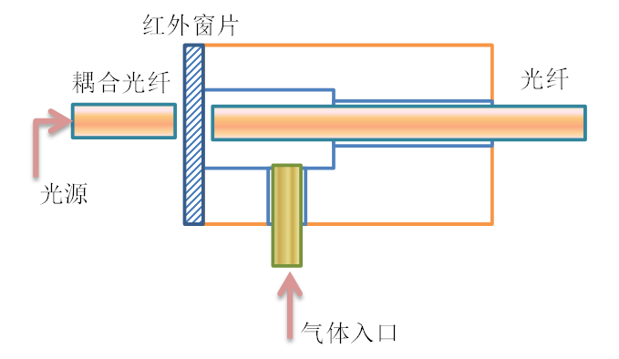

图3-4 耦合接口设计图

首先截取1厘米见方的有机玻璃立方，利用冲床钻孔获得三通结构。然后，截取在红外波段透明的KCl晶体块切成薄片作为红外窗片，粘贴于直径约5毫米的大口径一侧。取10厘米的铁制基管作为气体入口通道，粘贴于直径约2毫米的下侧通道。最后将光纤伸入耦合接口内部，尽量接近红外窗片但留有距离处，用胶水固定。

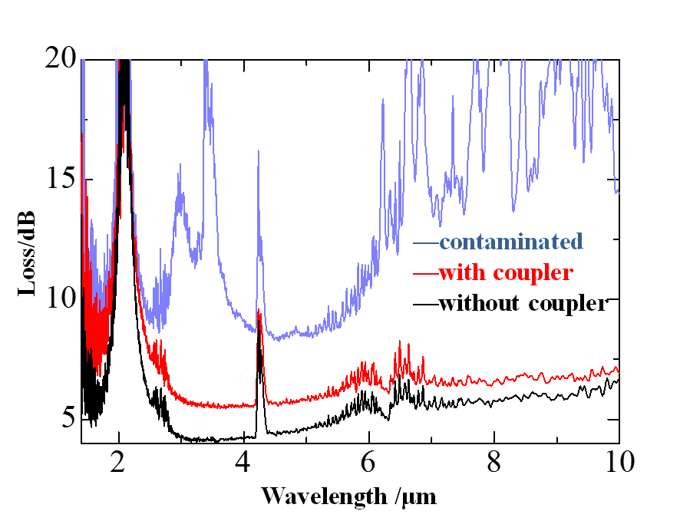

图3-5 耦合接口接入前后损耗谱

实验中，有出现了胶水量过多而污染了KCL红外窗片的情况，该胶水在甲烷吸收波段亦有吸收，因此出现了上图中最上方的被污染的输出光谱。图中4.2处的尖峰为空气中二氧化碳的吸收峰。上图中下方的两条曲线为实验中所用的耦合接口接入前后的输出光谱，整体清晰平滑，并且在目标波段有着最低的损耗。通过比较加入耦合借口前后的输出光谱真的损耗大小，可以得出：耦合接口给传感系统带来的附加插入损耗约为1dB。该附加插入损耗的来源为耦合接口使得光纤与耦合光纤之间的耦合由原先的紧靠变为若干毫米的空间距离，并且由于KCL红外窗片为手工切制，也会因为其晶体结构被破坏而带来影响。整体传感系统在水平不弯曲的情况下损耗约为5dB/m。

## 3.4 系统降噪优化

系统光源为宽谱FTIR光源，相对应中红外区域DTGS宽谱检测器。在实验系统初期搭建完毕后，经常出现如图3-6所示的信号剧烈抖动，从而导致无法得到精确的检测结果。

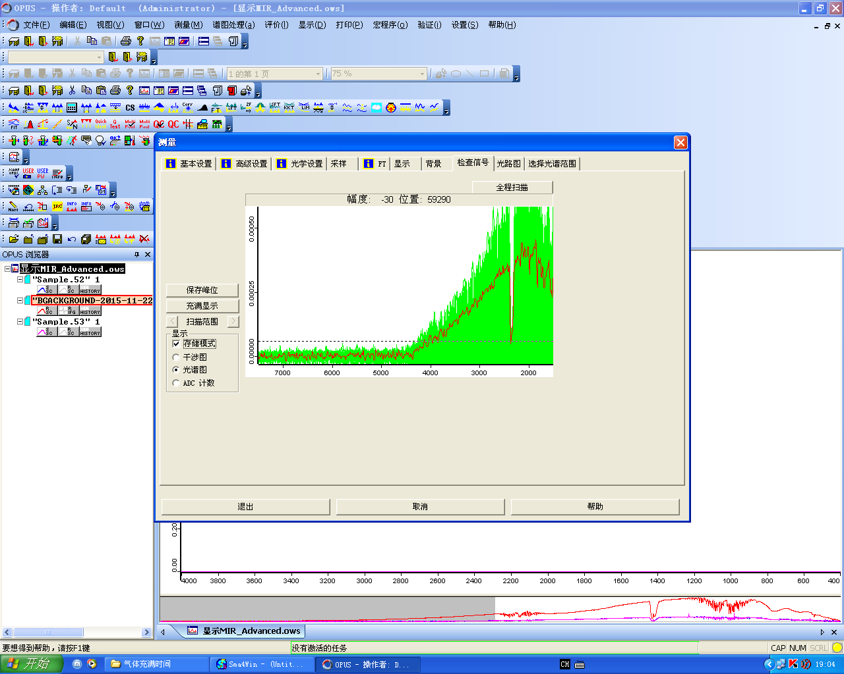

图3-6 输出光谱抖动实测图

经检查发现，由于当时吹入背景氮气气体测量，流量设置为1000ml/min。空芯光纤虽然固定在了光具座上，其尾端却因气流而产生了抖动。该抖动幅度较小但频率很高，因此起先未被察觉。经过比较，气体流量降至800ml/min，则输出抖动消失。并且，通过在系统输出末端增加光具座并使用胶布固定的方式，即使在1000ml/min流量的情况下，终端输出也不再发生抖动。

另外，输出时常伴有规则的全波段噪声扰动。通过查阅资料得知，日光灯辐射、外界阳光、系统本身噪声等都会对仪器输出产生影响。为了获得更为准确的实验结果，我们为DTGS检测器制作了暗箱，并在每次测量时避免日光灯、阳光的干扰。

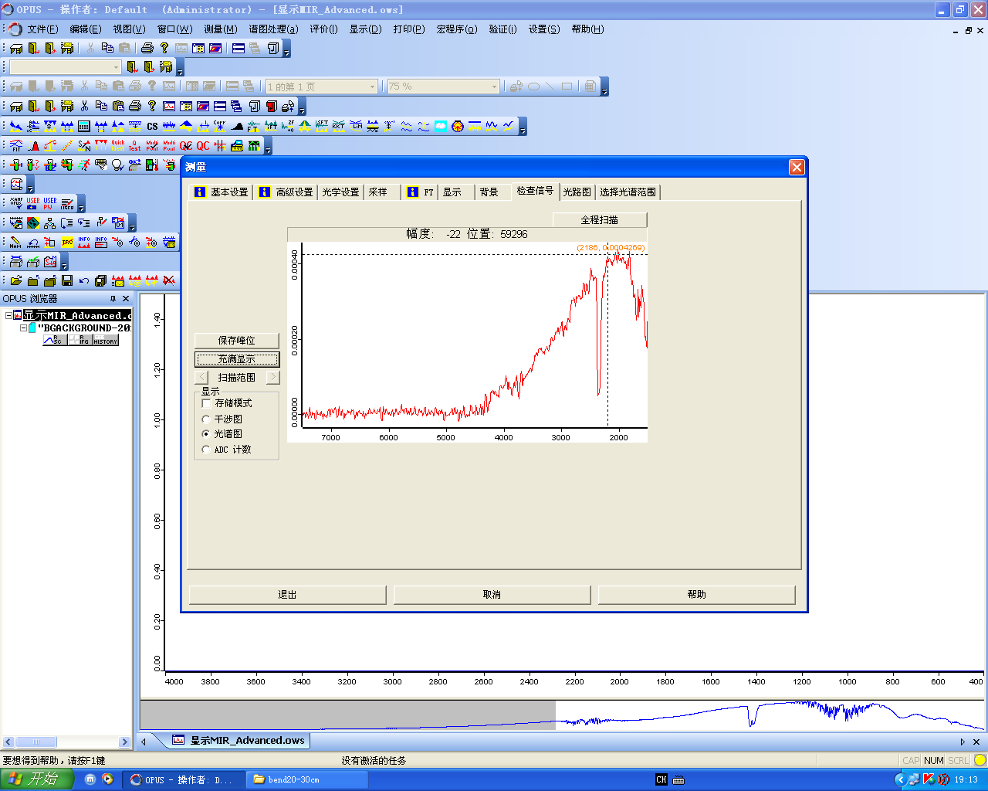

图3-7 FTIR检测输出示意图

为了保证每次测量数据具有可比性，在测量中我们采用耦合光纤输出端的光谱作为所有测量数据的背景光谱。通过调节检测器端光具座的位置，使输出至最大位置，即图3-7中虚线十字的位置达到最高。如此，我们可以假设每次测量时的系统噪声不变，输出端的变化皆由气室弯曲、气体浓度的改变造成。

## 3.5本章小结

# 第四章 系统实验与理论结果

## 4.1 概述

实验结果表明，该系统能够有效的对甲烷气体浓度进行检测，如图4-1所示。

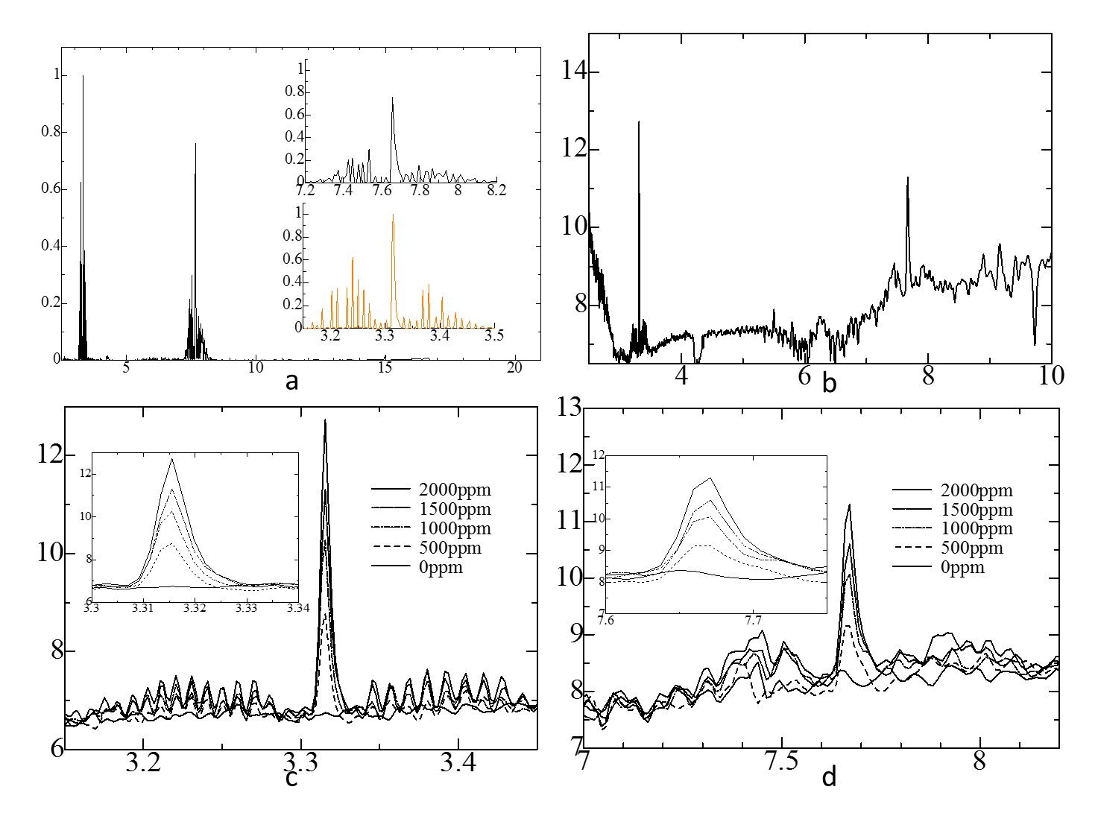

图4-1. 甲烷气体传感系统检测

由图4-1.c可知，甲烷吸收峰的主峰在3.33左右，而旁瓣则占据了3.15至3.5的波段。气体浓度越强，主峰增加趋势降低，但旁瓣逐渐明显并增高。在计算峰值时，笔者比较了最大值(吸收峰顶端数值)、主峰面积、主峰加旁瓣面积三种计量方式。在信噪比较差的情况下，由于基线不稳定，旁瓣很容易淹没在噪声中，因此通过计量吸收峰的最大值来表征吸收是更优并且更简便的方案。当信噪比情况良好时，若检测浓度较低则不需要考虑旁瓣影响，反之则将旁瓣波段起伏计入吸收峰面积。*详细比较见4.5小节。*本文中，为了保证数据的可比性，全都采用了3.15至3.5的吸收峰面积积分。由图4-1.d可知，甲烷在7.6处的吸收峰也可被清晰检测。只要安排得当，该传感系统亦可应用于多气体检测。



由于配气仪在5000ppm甲烷（氮气）及1000ml流量的情况下最低可配浓度为50ppm，所以我们通过噪声幅值与信号比来估计最低可测量极限。在弯曲半径为38cm的情况下，吸收峰区域基线抖动范围为0.16dB。以低浓度范围线性拟合曲线计算可知检测极限小于1ppm。

## 4.2 气体浓度检测实验

### 4.2.1 非线性响应

### 4.2.1 信噪比参数影响

### 4.2.2 弯曲半径参数影响

### 4.2.3 弯曲长度参数影响

## 4.3 系统响应时间分析

### 4.3.1 自由扩散定律

由菲克定律可知，单位时间内通过垂直于扩散方向的单位截面积的扩散流量与该截面积处的浓度梯度成正比[37]

（）

其中，*C*为物质浓度。

将此定理应用于A，B两种混合物质，则物质A的扩散速度符合公式，即菲克第一定律。

（）

我们将称为扩散系数。

最常来估算气体扩散系数*DAB*的公式为Chapman-Enskog理论：

（）

其中，T为绝对温度，p为大气压，M为分子量。表4 中展示了室温常压下，部分气体的扩散系数实验数据。

表4-1 常温常压下气体扩散系数实验数据

|  |  |  |
| --- | --- | --- |
| Gas Pair | Temperature/K | Diffusion index/(cm2/s) |
| Air-CH4 | 282 | 0.196 |
| Air-CO2 | 282 | 7.016 |
| Air-benzene | 298.2 | 0.096 |
| Air- toluene | 299.1 | 0.086 |
| CO-N2 | 295.8 | 0.212 |
| CO2-N2 | 298.2 | 0.165 |
| N2-benzene | 311.3 | 0.102 |
| N2-C2H4 | 298.0 | 0.163 |

### 4.3.2 气体逃逸时间

前人曾研究过B气体自由扩散进入充有A气体的光纤内的二元气体自由扩散模型[38]。在此，我们用相似的方法模拟并实验了某一浓度*C0*下，甲烷气体从1m长的Ag/AgI光纤逃逸至空气中的速度。

根据公式（4-），结合边界条件：， ，，其中。我们可以得到光纤内部气体浓度随着时间变化而不断降低的表达式[37, 39]：

(4-2)

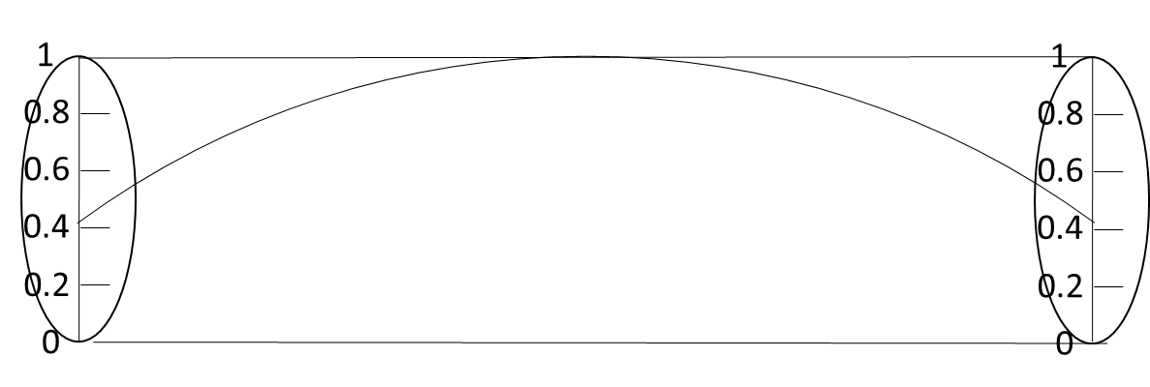

图



图4-

从图中可以看出，2000ppm的初始气体逃逸速度，即气体浓度降低的速率比1000ppm要快。在长度为1米，内径为700µm的波导中2000ppm的甲烷气体经过20分钟降至1000ml；1000ppm的气体经过15分钟降至500ppm；500ppm的气体需要花费一个多小时才能完全扩散完毕。这是因为由上述公式可知，气体浓度差越大自由扩散的速率也就越快。因此，我们可以得出气体逃逸速度随着浓度的下降而不断变缓的结论。

由于扩散相应时间与波导长度满足关系式：

（4-n）

波导长度越长，就能够更长时间的保留气体。这一性质对于气体检测来说是有益处的。

另外，在实验中笔者亦有尝试探讨气体充满响应时间。然而，由于空芯光纤的容积太小——700内径1米长的波导容积仅有0.385毫升，即便是200ml/min的流量，充满时间也仅有0.1秒。在现有实验条件下，DTGS检测器的宽谱扫描时间为40次/分钟，0.1秒内的差别无法记录。当然，这也从另一个方面佐证了空芯光纤的响应速度快和气体容量小的优势。

## 4.4 数据处理经验

## 4.5 本章小结

# 第五章总结

## 5.1 主要结论

## 5.2 创新点

## 5.3 工作展望

.

# 致谢

# 参考文献

1. Starr, C., C.A. Evers, and L. Starr, *Biology : concepts and applications*. 2008: Thomson Brooks/Cole. 454-483(30).

2. Howell and Peter, *Signals and systems for speech and hearing*. 2011: Emerald.

3. Kao, K.C. and G.A. Hockham, *Dielectric-fibre surface waveguides for optical frequencies.* Optoelectronics [see also IEE Proceedings-Optoelectronics], IEE Proceedings J, 1986. **133**(7): p. 191-198.

4. Kapron, F.P., D.B. Keck, and R.D. Maurer, *RADIATION LOSSES IN GLASS OPTICAL WAVEGUIDES.* Applied Physics Letters, 1970. **17**(10): p. 423-425.

5. Brackett, C.A., *Dense wavelength division multiplexing networks: Principles and applications.* Selected Areas in Communications, IEEE Journal on, 1990. **8**(6): p. 948-964.

6. 施文, *有毒有害气体检测仪器原理和应用*. 2009: 化学工业出版社. 66-66.

7. Wild, K., *Gas quality measurement: a gas control revolution?* Gas engineering and management, 2000. **40**(JULAOU): p. 12-14.

8. Pyun, S.H., et al., *Interference-free mid-IR laser absorption detection of methane.* Measurement Science & Technology, 2011. **22**(2): p. 620-626.

9. Hodgkinson, J., Q. Shan, and R.D. Pride, *Detection of a simulated gas leak in a wind tunnel.* Measurement Science & Technology, 2006. **17**(17): p. 1586-1593.

10. Gardiner, T., et al., *A lightweight near-infrared spectrometer for the detection of trace atmospheric species.* Review of Scientific Instruments, 2010. **81**(8): p. 083102-083102-11.

11. Mcdermitt, D., et al., *A new low-power, open-path instrument for measuring methane flux by eddy covariance.* Applied Physics B, 2011. **102**(2): p. 391-405.

12. 郑龙江, et al., *气体浓度检测光学技术的研究现状和发展趋势.* 激光与光电子学进展, 2008. **45**(8): p. 24-32.

13. 黎敏, *光纤传感器及其应用技术*. 2012: 武汉大学出版社.

14. Rowan-Robinson, M., *Night vision: exploring the infrared universe*. 2013: Cambridge University Press.

15. 王咏涛, 王., *红外检测技术*. 2006: 化学工业.

16. Harrington, J.A., *A Review of IR Transmitting, Hollow Waveguides.* Fiber and Integrated Optics, 2000. **19**(3): p. 211-227.

17. 叶险峰 and 汤伟中, *CH4气体光纤传感器的研究.* 半导体光电, 2000. **21**(3): p. 218-220.

18. Mizaikoff, B., *Peer Reviewed: Mid-IR Fiber-Optic Sensors.* Analytical chemistry, 2003. **75**(11): p. 258 A-267 A.

19. Garmire, E., T. Mcmahon, and M. Bass, *Flexible infrared waveguides for high-power transmission.* IEEE Journal of Quantum Electronics, 1980. **16**(1): p. 23-32.

20. Hongo, A., K. Morosawa, and K. Matsumoto, *Transmission of kilowatt-class CO(2) laser light through dielectric-coated metallic hollow waveguides for material processing.* Appl Opt, 1992. **31**(24): p. 5114-5120.

21. Harrington, J.A. and C.C. Gregory, *Hollow sapphire fibers for the delivery of CO(2) laser energy.* Optics Letters, 1990. **15**(10): p. 541-543.

22. Shi, Y.W., et al., *Cyclic olefin polymer-coated silver hollow glass waveguides for the infrared.* Applied Optics, 1998. **37**(33): p. 7758-62.

23. Bledt, C.M., J.A. Harrington, and J.M. Kriesel, *Loss and modal properties of Ag/AgI hollow glass waveguides.* Applied Optics, 2012. **51**(16): p. 3114-3119.

24. Miyagi, M. and S. Kawakami, *Design theory of dielectric-coated circular metallic waveguides for infrared transmission.* Journal of Lightwave Technology, 1984. **2**(2): p. 116-126.

25. Miyagi, M., K. Harada, and S. Kawakami, *Wave Propagation and Attenuation in the General Class of Circular Hollow Waveguides with Uniform Curvature.* IEEE Transactions on Microwave Theory & Techniques, 1984. **32**(5): p. 513-521.

26. Miyagi, M., . and S. Kawakami, . *Losses and phase constant changes caused by bends in the general class of hollow waveguides for the infrared.* Applied Optics, 1981. **20**(24): p. 4221-6.

27. Miyagi, M., *Waveguide-loss evaluation in circular hollow waveguides and its ray-optical treatment.* Journal of Lightwave Technology, 1985. **3**(2): p. 303-307.

28. Matsuura, Y., et al., *Loss characteristics of circular hollow waveguides for incoherent infrared light.* Journal of the Optical Society of America A, 1989. **6**(3): p. 423-427.

29. Miyagi, M., ., et al., *Spectral attenuation of incoherent IR light in circular hollow waveguides.* Applied Optics, 1988. **27**(20): p. 4169-70.

30. Roshan, G. and J.A. Harrington, *Infrared transmissive, hollow plastic waveguides with inner Ag-Agl coatings.* Applied Optics, 2005. **44**(30): p. 6449-55.

31. Saito, M., et al., *Bending losses of incoherent light in circular hollow waveguides.* Josa A, 1990. **7**(11): p. 2063-2068.

32. 周佳琦, et al., *空芯光纤气体传感气室的优化设计.* 光学学报, 2012(2): p. 281-286.

33. Hodgkinson, J. and R.P. Tatam, *Optical gas sensing: a review.* Measurement Science and Technology, 2013. **24**(1): p. 012004.

34. 隋可融, et al., *高性能Ag/AgI红外空芯光纤的研究.* 光子学报, 2008. **37**(11): p. 2186-2190.

35. 隋可融, et al., *空芯光纤中介质层材料色散的研究.* 光学学报, 2008. **28**(11): p. 2062-2066.

36. 曾旋, et al., *近红外低损耗AgI/Ag空芯光纤的制作.* 光学学报, 2013(3): p. 72-76.

37. Crank, J., *The mathematics of diffusion.* Mathematical Gazette, 1956. **8**(3): p. 1-10.

38. 陆维佳, et al., *波导式气体吸收池时间响应特性.* 光电工程, 2012. **39**(4): p. 114-120.

39. Cussler, E.L. and E.L. Cussler, *Diffusion, mass transfer in fluid systems*. 1984: Cambridge University Press.

1. 图片来源：<http://mynasadata.larc.nasa.gov/images/EM_Spectrum3-new.jpg>